2012中考真题按章节汇编----浮力的利用

一、填空
1．（2012金华）2011年7月26日，我国自主研制的第一台深海载人潜水器“蛟龙号”成功突破5000米水深大关，这标志着我国的深海载潜技术已达到世界领先水平。
（1）“蛟龙号”在下潜过程中，所受压强将 （填“增大”、“减小”或“不变”）；
（2）“蛟龙号”潜水器在下潜过程中，排开水的体积约为23米³，则潜水器受到的浮力约为 牛（海水的密度取ρ=1.0×10³千克/米³ ）。

（1）增大 （2）2.3×10⁵

2．（2012连云港）中国改装的“瓦良格”号航空母舰出海试航，当航母在平静的水面航行时，它所受的浮力 ▲ 它的总重力（选填“大于”、“等于”或“小于”）。当航空母舰上舰载飞机起飞后，它排开水的体积 ▲ （选填“增大”、“减小”或“不变”）。
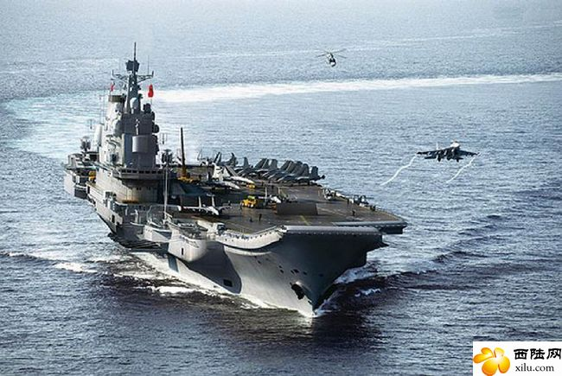
等于 减小

3. （2012南京）用手将一重为5N的物体全部压入水中，物体排开的水重8N，此时物体受到的浮力为 N，放手后物体将 （上浮或下沉或悬浮）。待物体静止时所受的浮力为 N，排开水的体积为 m³。（g=10N／kg）
8 上浮 5 5×10^{－4}

4. （2012扬州）一物体的质量为2kg，体积为3×10⁻³m³，将共浸没在水中松手后物体将____________，静止时物体受到的浮力是____________N。（g=10N/kg）
上浮 20

5.（2012南京）如图所示为我国首台自主设计的“蛟龙号”载人潜水器。总质量为22t，2012年6月，“蛟龙号”挑战7000m深度，下潜过程中它受到海水压强将 （“变大”或“变小”或“不变”），当它悬浮在深海某处时，受到的浮力约为 N。
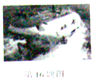
变大 2.2×10⁵

6.（2012南通）“蛟龙号”下潜时深度越深，压强 ，海面的水的密度接近于水的密度，但水下3000米时密度会变大，即相同质量的水被压缩的体积更小，这说明 ，蛟龙号前进时需要螺旋桨向后划水，这是因为 ，在蛟龙号下潜过程中所受的浮力 。
越大 质量一定时体积越小密度越大 力的作用是相互的 不变
二、选择
1．（2012成都）关于潜水艇的上浮和下沉，下列说法正确的是
- 潜水艇是通过改变自身重力达到上浮和下沉的
- 潜水艇是通过改变浮力达到上浮和下沉的
- 潜水艇下沉越深，所受浮力越大
- 潜水艇浮出水面的过程中，所受浮力不变
A

2．（2012南充）一个鸡蛋漂浮在装盐水的烧杯中，在慢慢往烧杯里注入清水的过程中（ ）
A. 鸡蛋在露出部分越来越少的过程中受到的浮力越小
B. 鸡蛋在露出部分越来越少的过程中受到的浮力越大
C. 鸡蛋从悬浮到沉入烧杯底的过程中受到的浮力越小
D. 鸡蛋从悬浮到沉入烧杯底的过程中受到的浮力不变
C

3．（2012宁波）在一个足够深的容器内有一定量的水，将一个长10厘米、横截面积50厘米²的圆柱形实心塑料块挂于弹簧秤上，当塑料块底面刚好接触水面时，弹簧秤示数为4牛，如图甲所示。已知弹簧的伸长与受到的拉力成正比，弹簧受到1牛的拉力时伸长1厘米，g取10牛／千克。若往容器内缓慢加水，当所加水的体积至1400厘米³时，弹簧秤示数恰为零。此过程中水面升高的高度△H与所加水的体积V的关系如图乙所示。根据以上信息，能得出的正确结论是
A．容器的横截面积为225厘米²
B．塑料块的密度为0．4×10³千克／米³
C．弹簧秤的示数为1牛时，水面升高9厘米
D．加水400厘米³时，塑料块受到的浮力为2牛
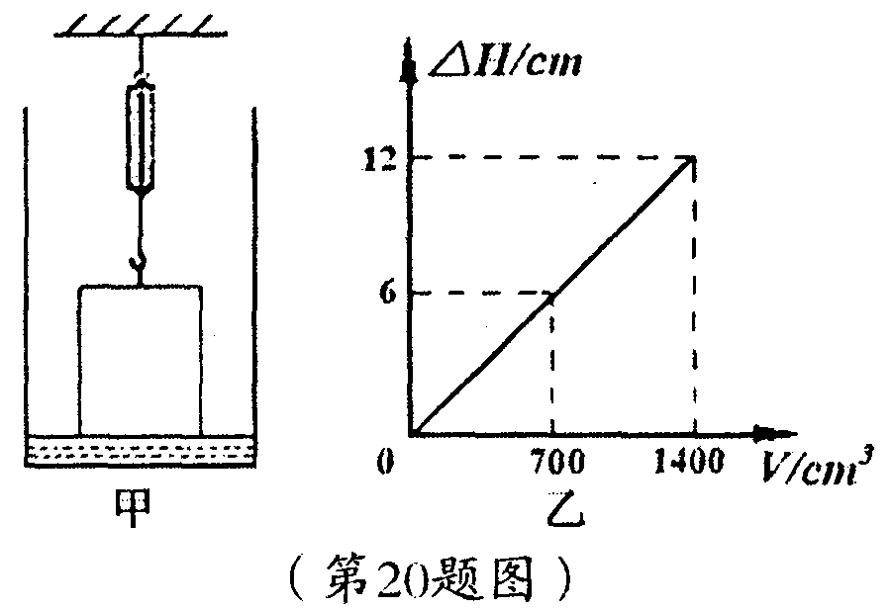
C

4．（2012哈尔滨）某同学制作了如图所示的潜水艇模型,下列说法错误的是
A．潜艇模型是通过改变潜艇的重力实现沉浮的
B．向内推注射器活塞，水会被压入试管中，可实现潜艇下沉
C．向外拉注射器活塞，试管内水量适当时，可实现潜艇悬浮
D．潜艇模型的试管上绕些铁丝，可保持试管稳定
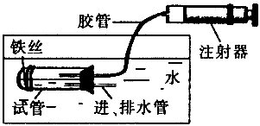
B

5．（2012株洲）南海黄岩岛事件后，中国制造航母的呼声越来越高，图3是中国航母的设想图。一艘航母的舰载机飞离航母后，则
A．航母将上浮，所受浮力减小
B．航母将上浮，所受浮力增大
C．航母将下沉，所受浮力增大
D．航母将下沉，所受浮力减小
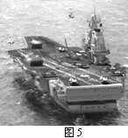
图3
A

6.（2012常州）2012年3月25日，卡梅隆乘坐“深海挑战者”号深潜器潜人马里亚纳海沟11000m 深处．下潜过程中，卡梅隆发现深潜器发生越来越明显的收缩，则深潜器受到的海水压强和浮力的变化情况是（设海水密度不变）
A．压强越来越大，浮力越来越小 B．压强越来越大，浮力越来越大
C．压强越来越小，浮力越来越小 D．压强越来越小，浮力越来越大
A

7．（2012盐城）将浸没在水中的鸡蛋释放，鸡蛋下沉，下列说法中正确的是
A.鸡蛋受到的浮力方向始终竖直向上 B．在水中越深，鸡蛋受到的浮力越大
C．下沉的鸡蛋不受浮力作用 D.鸡蛋受到的浮力大于重力
A

8．（2012泉州）有一种救生艇满载时排开水的体积是2.4m³,艇的自重为1×10⁴N,
为保证安全，该救生艇最多承载的人数大约是
A.18人 B.28人 C.32人 D. 48人
B

9．（2012·娄底）我国的航母正按计划进行各项科研试验和训练。如图所示是中国航母“瓦良格”号训练时的图片。当飞机飞回航母后
A. 航母将浮起一些，所受浮力减小
B. 航母将沉下一些，所受浮力增大
C. 航母将沉下一些，所受浮力减小
D. 航母始终漂浮，所受浮力不变
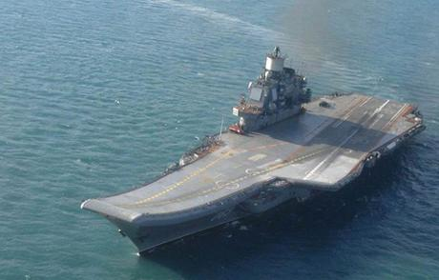
B

三、作图
1．（2012无锡）请画出图甲中潜水艇上浮时所受重力和浮力的示意图．（小黑点O表示潜水艇的重心）
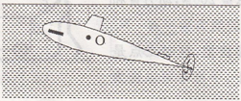
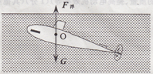

四、计算
1．（2012无锡）如图所示是一种自动测定油箱内油面高度的装置，R是滑动变阻器，它的金属滑片 是杠杆的一端，且受定位挡板限制只能在电阻上滑动，当油面在A处时，滑动变阻器的滑 片恰好在最下端；当油面在B处时，滑动变阻器的滑片在最上端．从油量表（由电流表改装 而成）指针所指的刻度，可以知道油箱内油面的高度．现已知油的密度ρ=0.8×10³kg/m³， 电源电压是6V，定值电阻R’的阻值是12Ω．
(1)若浮标有2×10 ⁻⁴ m³的体积浸入油中，则油对它的浮力是多大？(g取10N/kg)
(2)当油面处在A处时，电流表示数为多少？
(3)已知电流增大时，电流表指针向右偏转，则 。
A.油面下降时，电流表指针向右偏转
B．油量表零刻度线一定与电流表原零刻度线相重合
C．油量表的刻度值从左往右是逐渐增大的
D．油箱内的油越少，流过电流表的电流越大
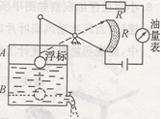
（1）F_{浮}=ρ_{油}gV_{排}=0.8×10³kg/m³×10N/kg×2×10⁻⁴m³(1分)=1.6N（1分）
（2）I=U/R’=6V/12Ω=0.5A（1分）
（3）C（2分）

2．（2012孝感）学完“浮力”知识后，小芳同学进行了相关的实践活动。（ρ_{水}=1.0×10³kg/m³,g取10N/kg.）
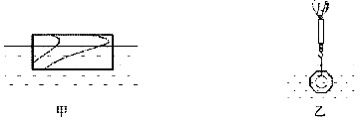
(1)她选取一质量为750g、体积为1250cm³长方体木块，让它漂浮在水面上，如图甲所示。求木块受到的浮力。
（2）取来规格相同由合金材料制成的螺母若干，每只螺母质量为50g，将螺母逐个放置在漂浮的木块上。问：放多少只螺母时，木块刚好浸没在水中？
（3）她又用弹簧测力计、一只螺母做了如图乙所示的实验，弹簧测力计静止时的示数为0.4N。求合金材料的密度。
（1）木块漂浮，由F_{浮}=G得：
F_{浮}=G_{木}=m_{木}g=750×10⁻³kg×10N/kg=7.5N
（2）木块完全浸没，V_{排}=V_{木}，由F_{浮}=G_{排}得：
=1.0×10³kg/m³×10N/kg×1250×10⁻⁶m³=12.5N
螺母的个数 =10
（3）由F_{浮}=G_{螺}-F得：
螺母受到的浮力=0.5N-0.4N=0.1N
螺母的体积=10⁻⁵m³
由得：合金材料的密度

